SMS – SUSANNE MACHT SCHULE
Michelangelo-Materialien: Raum- und Rollenkarten
Mit Bildern, damit niemand erst raten muss, wovon die Rede ist
Wichtig: Diese Karten erklären die Bildzonen bewusst einfach. Sie sind für Lernende gedacht, aber auch für Lehrkräfte hilfreich, die mit den Lünetten und Stichkappen nicht vertraut sind.
Der Kapellenraum
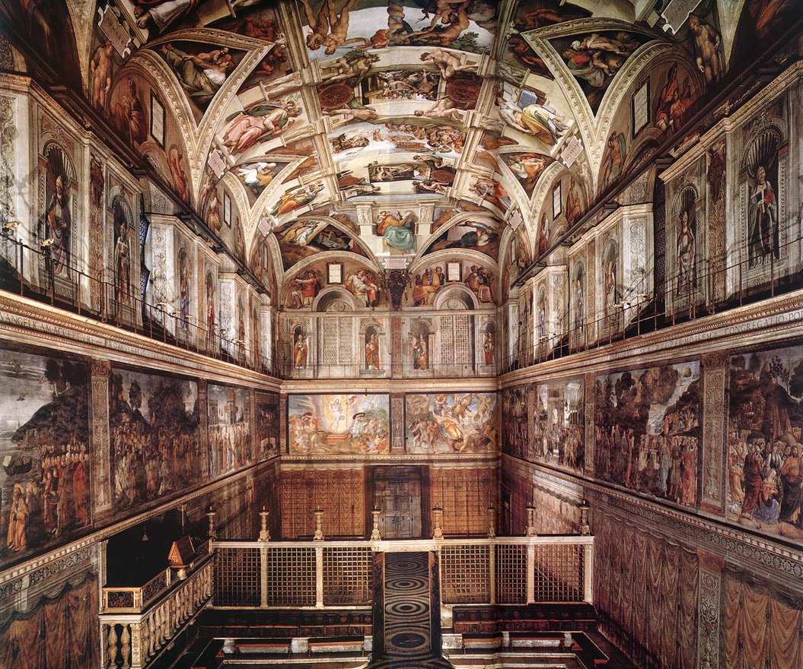
So erkennst du mich: Decke, Wände, Fensterzonen und viele Bildfelder. Das ist kein einzelnes Bild, sondern ein ganzer Raum.
Meine Stimme: Ich zwinge dich zu entscheiden, wohin du zuerst schaust. Die berühmte Mitte ist nur ein Teil von mir.
Deine Aufgabe: Zeige den anderen, wo Rand, Mitte, Wand, Lünette und Stichkappe liegen könnten.
Merke: Sage immer, was du am Bild wirklich sehen kannst, und markiere Vermutungen als Vermutungen.

Die Wand als Bildfolge
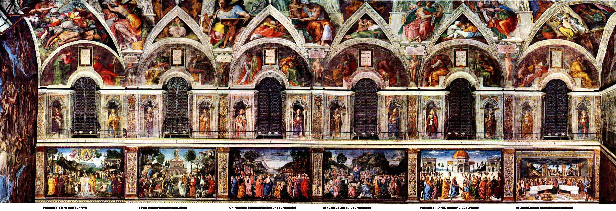
So erkennst du mich: Eine lange Abfolge von Bildern. Sie zeigt, dass die Kapelle wie ein Bilderweg funktioniert.
Meine Stimme: Ich bin für Orientierung wichtig. Ohne mich wirkt alles wie ein Durcheinander.
Deine Aufgabe: Erkläre, warum eine Panoramaansicht für den Unterricht hilfreicher sein kann als nur ein einzelner Ausschnitt.
Merke: Sage immer, was du am Bild wirklich sehen kannst, und markiere Vermutungen als Vermutungen.

Aminadab
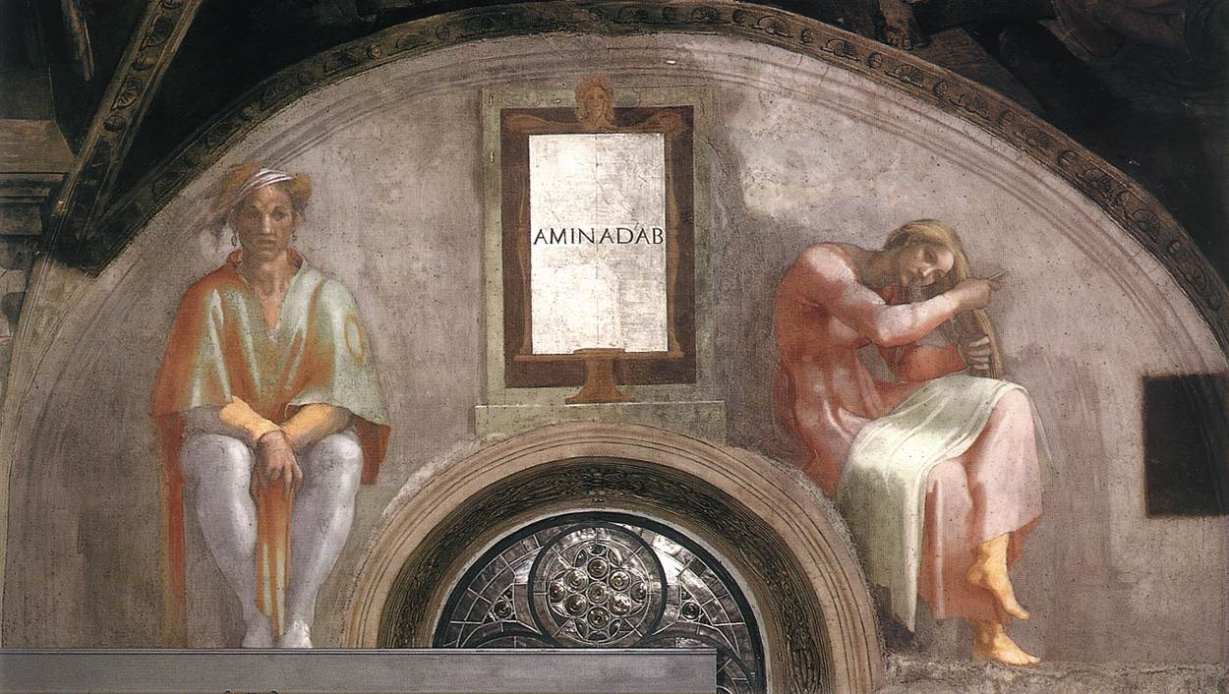
So erkennst du mich: Eine schwere, in sich gesammelte Figurengruppe. Der Körper spricht, bevor man den Namen versteht.
Meine Stimme: Ich zeige, dass ein Vorfahr nicht nur ein Name in einer Liste ist. Ich sitze da, ich habe Gewicht, Stimmung, Geschichte.
Deine Aufgabe: Beschreibe Körperhaltung und Stimmung so genau, dass man das Bild auch ohne Bild vor Augen hat.
Merke: Sage immer, was du am Bild wirklich sehen kannst, und markiere Vermutungen als Vermutungen.

Salmon - Boas - Obed
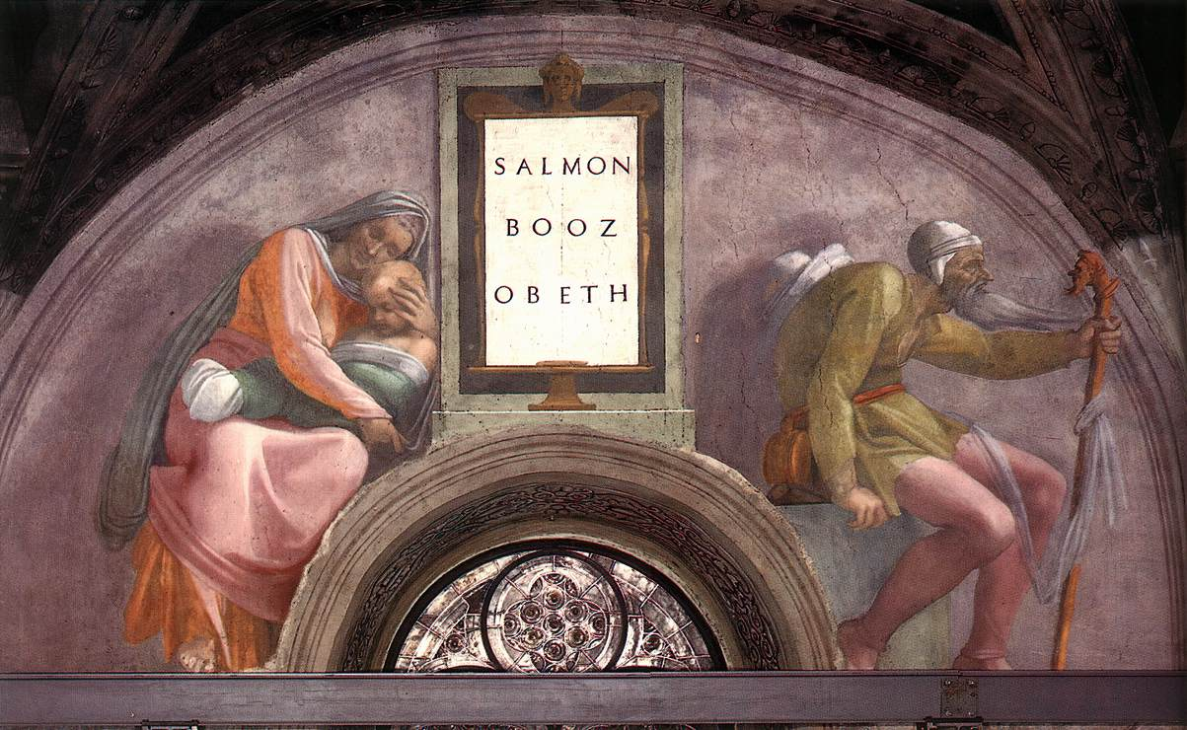
So erkennst du mich: Ein Familienbild mit mehreren Figuren und Beziehungsspuren.
Meine Stimme: Ich bin Genealogie als Alltag: nicht nur Abstammung, sondern Nähe, Distanz, Sorge und Generationen.
Deine Aufgabe: Finde mindestens drei Hinweise auf Beziehung zwischen den Figuren.
Merke: Sage immer, was du am Bild wirklich sehen kannst, und markiere Vermutungen als Vermutungen.

Die Stichkappe
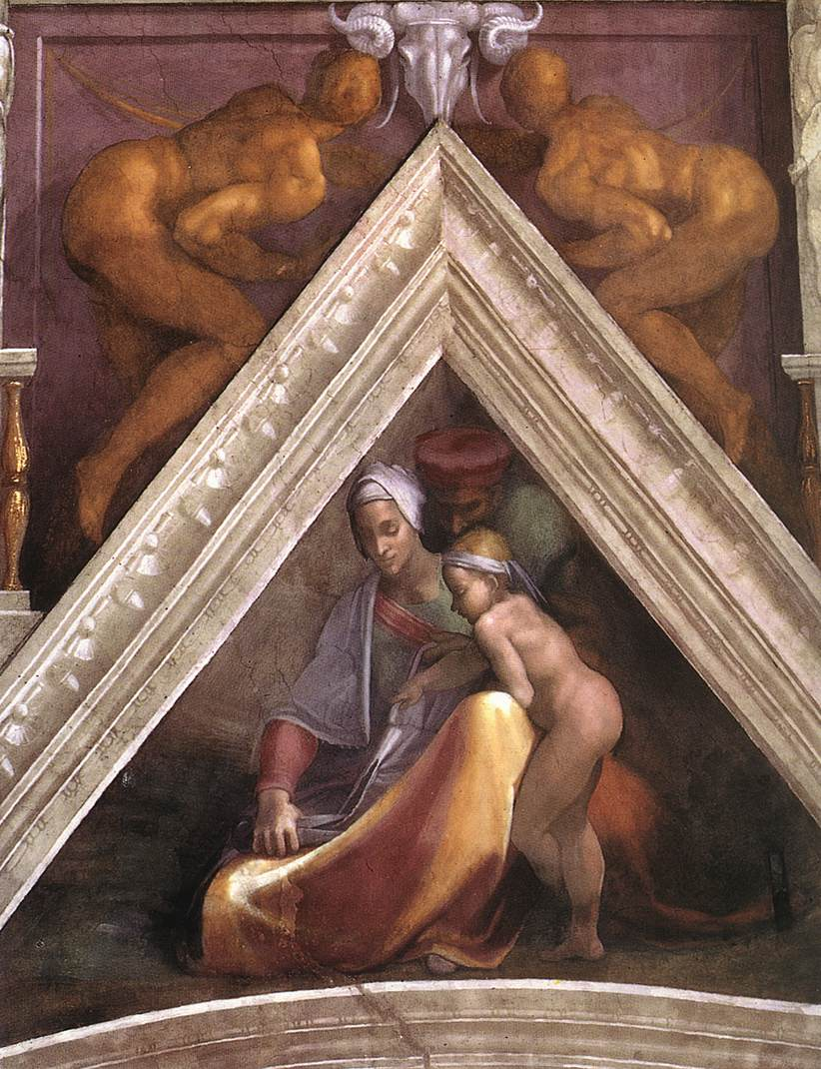
So erkennst du mich: Eine gewölbte, spitz zulaufende Bildform. Sie liegt näher an der Decke als eine normale Wandfläche.
Meine Stimme: Ich bin ein Übergang. Ich gehöre zum Rand, aber ich strecke mich in die Decke hinein.
Deine Aufgabe: Erkläre mit einfachen Worten, was mich von einer Lünette unterscheidet.
Merke: Sage immer, was du am Bild wirklich sehen kannst, und markiere Vermutungen als Vermutungen.

Abraham - Isaak - Jakob - Juda
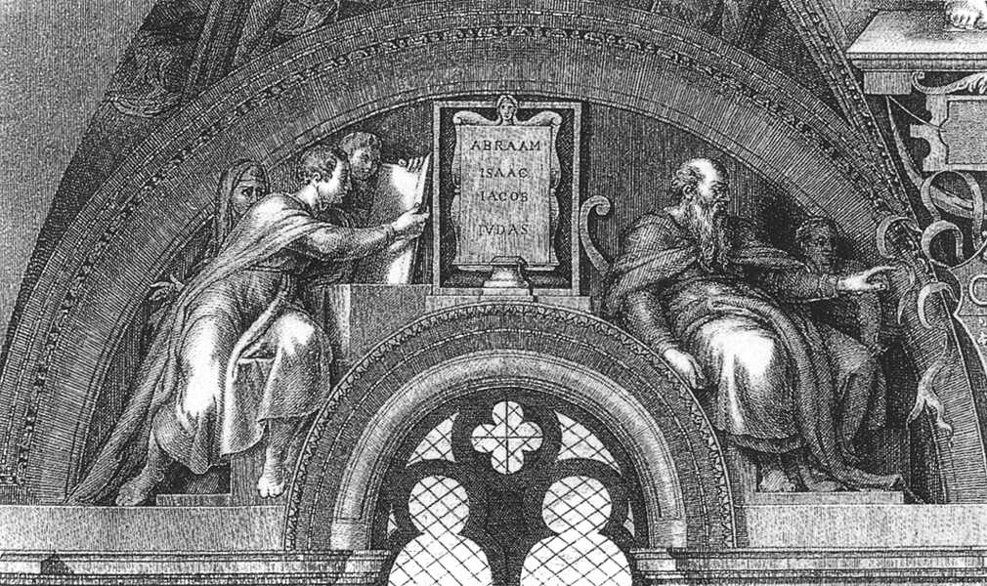
So erkennst du mich: Eine lange Ahnenreihe mit sehr bekannten biblischen Namen.
Meine Stimme: Ich mache sichtbar: Die große Geschichte besteht aus Generationen. Niemand fällt einfach vom Himmel.
Deine Aufgabe: Erkläre, warum Namen und Körperbilder zusammengehören.
Merke: Sage immer, was du am Bild wirklich sehen kannst, und markiere Vermutungen als Vermutungen.

Isai - David - Salomo
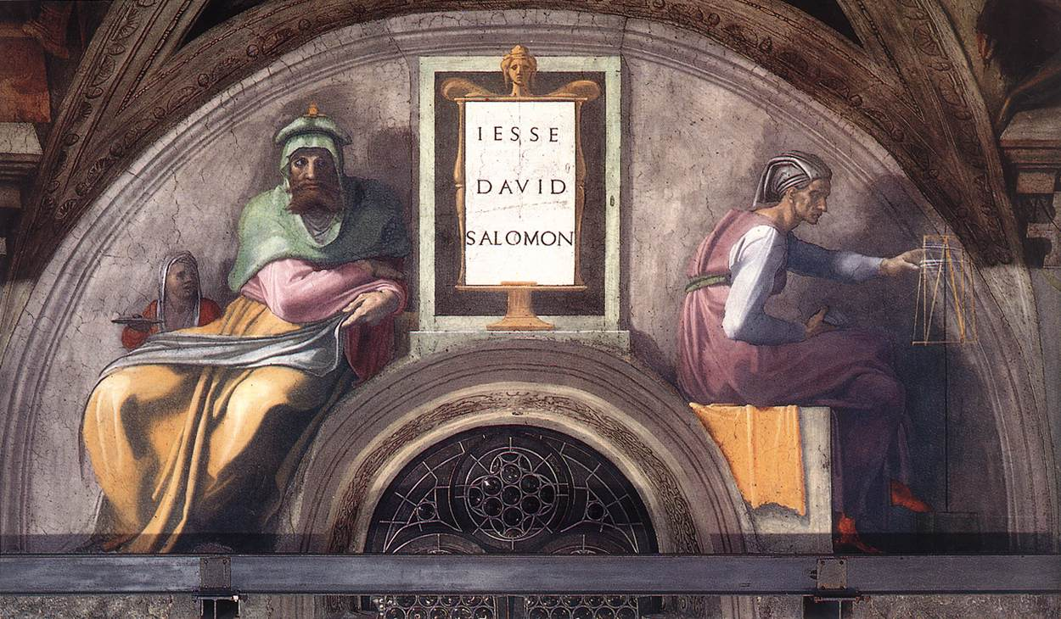
So erkennst du mich: Namen, die viele eher aus Bibel, Musik oder Königsgeschichten kennen.
Meine Stimme: Ich erinnere daran, dass Kunstgeschichte und Religionsgeschichte ineinandergreifen.
Deine Aufgabe: Beschreibe, wie Bekanntes und Unbekanntes in diesem Bild zusammenkommen.
Merke: Sage immer, was du am Bild wirklich sehen kannst, und markiere Vermutungen als Vermutungen.

Jakob - Josef
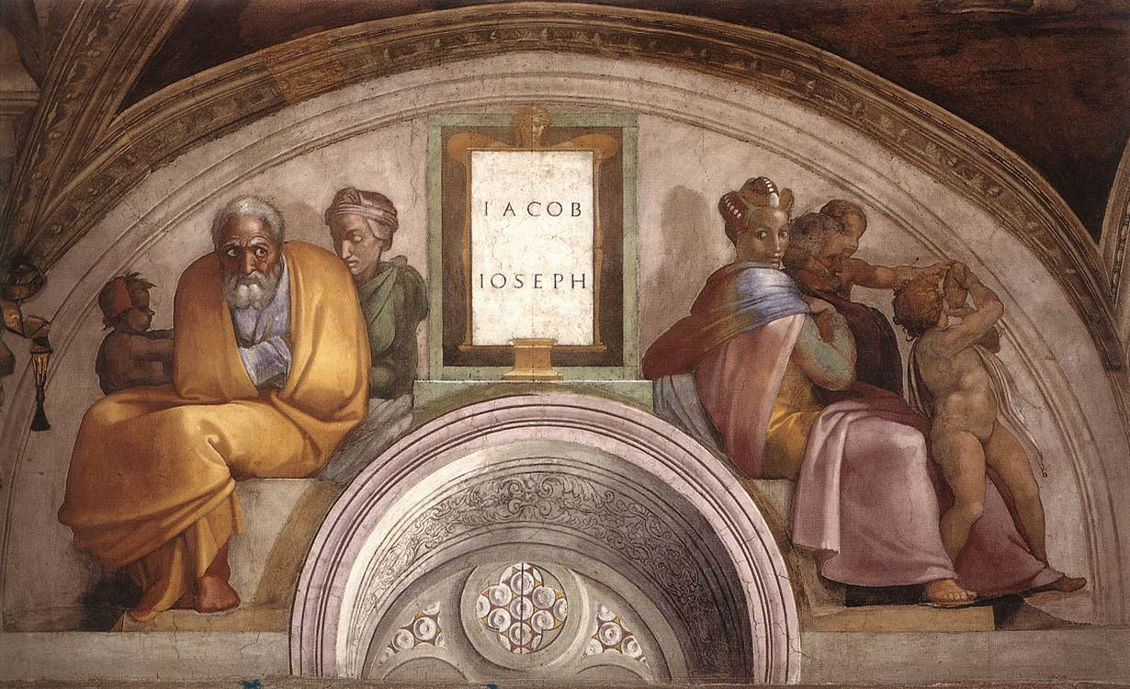
So erkennst du mich: Ein Familienbild am Ende einer langen Reihe.
Meine Stimme: Ich stehe nahe an der Frage, wie Abstammung, Erwartung und Geburt erzählt werden.
Deine Aufgabe: Formuliere eine Frage, die du dieser Familie stellen würdest.
Merke: Sage immer, was du am Bild wirklich sehen kannst, und markiere Vermutungen als Vermutungen.

Eine verlorene Lünette
So erkennst du mich: Ein historischer Stich: kein frisches Farbbild, sondern eine Erinnerungsspur.
Meine Stimme: Ich zeige, dass Kunstwerke auch beschädigt, verändert oder verloren sein können.
Deine Aufgabe: Erkläre, warum ein historischer Stich trotzdem wertvoll für den Unterricht ist.
Merke: Sage immer, was du am Bild wirklich sehen kannst, und markiere Vermutungen als Vermutungen.

Michelangelo als Projektfigur
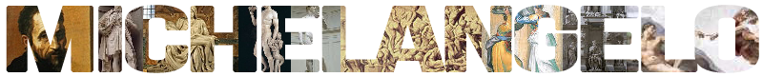
So erkennst du mich: Ein Banner und Einstieg in Susannes Projektwelt.
Meine Stimme: Ich stehe nicht für trockene Kunstgeschichte, sondern für einen lebendigen Zugang zum Bildraum.
Deine Aufgabe: Formuliere eine kurze Überschrift, die neugierig macht und nicht nach Museumszettel klingt.
Merke: Sage immer, was du am Bild wirklich sehen kannst, und markiere Vermutungen als Vermutungen.

